Cenário Semanal
Cliente: Empresa Norte Energia – Usina Belo Monte
Período: de 17 a 23.09

No período mensurado foram divulgadas mensagens nas redes sociais em que a Rede de Mobilização Social (RMS) administra perfis. As mensagens foram produzidas a partir do textointitulado “Altamira: cidade limpa, responsabilidade de todos nós”. A repercussão do tema foi considerada positiva a partir dos comentários recebidos e compartilhamento dos usuários.

Total: 1.004 inserções

Site RMS: 08

Blog RMS: 08

08visualizações do texto “Altamira: cidade limpa, responsabilidade de todos nós”, segundo Google Analytics.

Site RMS em outras plataformas
Inserções no Twitter do site RMS: 10

03 inserções de mensagens no Twitter do site da Rede de Mobilização Social (RMS).

04usuários retransmitiram o conteúdo publicado.

01 usuário destacou o conteúdo publicado.

02 usuários interagiramcom o conteúdo publicado.

Inserções no Perfil do site da RMS no Facebook:58

01mensagemfoi publicada no perfil do site da Rede de Mobilização Social (RMS).

57interações nas mensagens publicadas.
- 19curtis.
- 03comentários.
- 35 compartilhamentos.

Inserções na Página do site da RMS no Facebook:926
- 02 mensagensforam publicadas.
- 108 interações nas mensagens publicadas.
- 11 curtis.
- 01 comentário.
- 96 compartilhamentos.
- 816 usuários foram alcançados* pelas mensagens publicadas, segundo dadosestáticos do Facebook.

* Alcance: é o número de pessoas únicas que viram as publicações.

Inserções no Orkut:02

- 01mensagem enviada para 983 amigos no perfil 01.
- 01mensagem enviada para 388 amigos no perfil 02.

Destaques nas Redes Sociais
Twitter do site RMS:

Nome: Keli Vasconcelos.
Localização: Não informada.
Avaliação: Positiva.

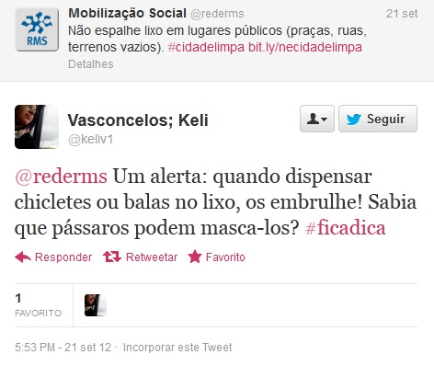

Nome: Omar Caputo Soffritti.
Localização: João Pessoa (PB).
Avaliação: Positiva.
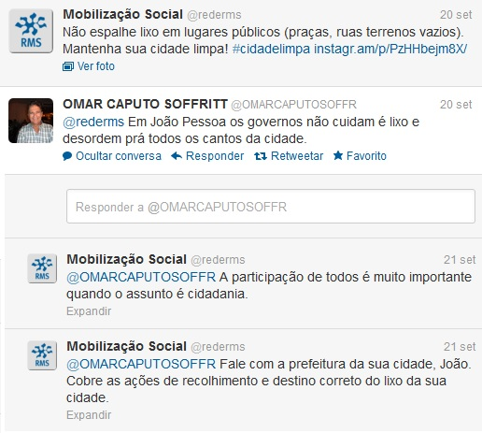

Facebook do site RMS - Perfil:

Nome: Luis Vicente, Mônica Campos, Avelino Niekötter, Darlene Amorim de Oliveira, João P. Rocha, Karina HamadaIamazuquiZüge, Mayara de Souza, Marília Peçanha Barreto Peçanha, Silvana Moreira, Valéria Aragão, GutembaArx, Secretaria Educação Serrinha, João Longo Neto, Sandra Medeiros, Meire Ruth Ferreira, Anelise Martins, Diego Torres Dias, Rose Oliveira, Marlene Dias Antunes, Roseli Souza, Maria do Carmo Calafiori e Mílton Matos.

Localização: Rio de Janeiro (RJ), Salvador (BA), Águas Mornas (SC), Campos (RJ), Boca da Mata (AL), Porto Alegre (RS), São José do Egito (PE), Rio das Ostras (RJ), São José dos Campos (SP), Brasília (DF), Não informada, Serrinha (BA), Taubaté (SP), Brasília (DF), Não informada, Dourados (MS), Brasília (DF), Serrinha (BA), Florianópolis (SC), Itabirito (MG), Não informada e São Paulo (SP).

Avaliação: Positiva.

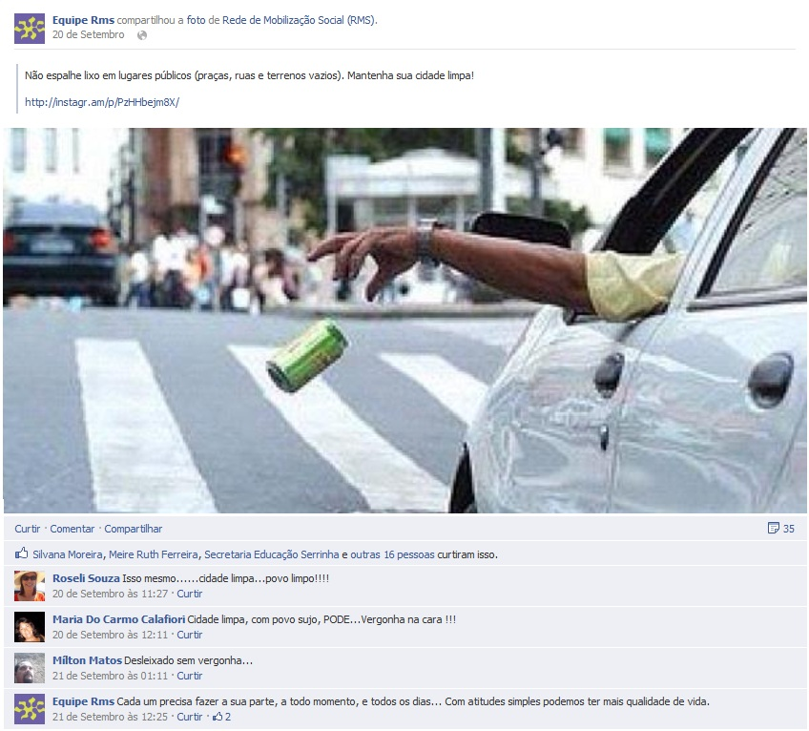

Facebook do site RMS - Página:

Nome: Marli R. E. Pereira, João P. Rocha, Cras Chico Miranda, Tania Hosana, Hanna Gaby, Elvis Machado, Andrea Lacerda, Silvia Alves Carvalho, Viviane Ribeiro, Rose Britto e Mayko David Teixeira.

Localização: Não informada, Boca da mata (AL), Lagoa da Prata (MG), Salvador (BA), Brasília (DF), Não informada, Rio de Janeiro (RJ), Campo Grande (MS), Belo Horizonte (MG), Brasília (DF) e rio de Janeiro (RJ).
Avaliação: Positiva.

